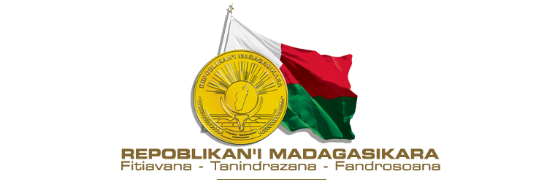

DIX-HUITIEME SESSION DU GROUPE DE TRAVAIL DE L’EXAMEN PERIODIQUE UNIVERSEL (EPU)
(04 au 15 mai 2015)
-----------------

EPU DU LIBERIA
Lundi 04 mai 2015
(14h30 – 18h00)
-------------------

INTERVENTION DE MONSIEUR SOLOFO RAZAFITRIMO
CHARGE D’AFFAIRES A.I
MISSION PERMANENTE DE MADAGASCAR AUPRES DE L’OFFICE DES NATIONS UNIES A GENEVE ET DES INSTITUTIONS SPECIALISEES A VIENNE
(durée : 1 min 35)

Monsieur le Président,

Nous souhaitons la bienvenue à la délégation du Libéria et la félicitons pour la présentation de son deuxième rapport national. Le rapport relate les réalités et les avancées significatives de ce pays en matière de droits de l’homme après le premier examen en 2010 avec une grande lisibilité.

Madagascar félicite le Libéria de la sortie du conflit qui a secoué le pays pendant quatorze ans par la tenue des élections présidentielles et législatives pacifiques, libres et régulières et reconnues par la Communauté internationale en 2011.

Nous nous réjouissons de la mise en œuvre par le Gouvernement du Libéria d’une stratégie globale de développement à long terme ainsi que d’une Feuille de route pour la Réconciliation.

Madagascar reconnait également les efforts déployés par le Libéria sur les plans normatifs et institutionnels en vue de la promotion et de la protection des droits de l’homme ainsi que des progrès réalisés dans les domaines socio-économiques et culturels.

Nous souhaitons formuler les recommandations suivantes:

- Mettre en conformité les lois internes avec les instruments internationaux des droits de l’homme;
- Signer et ratifier les instruments régionaux et internationaux auxquels l’Etat n’est pas encore partie;
- Condamner la discrimination, notamment celle fondée sur l’orientation sexuelle et l’identité sexuelle;
- Adopter des lois interdisant les pratiques traditionnelles nuisibles;.

Madagascar encourage le Libéria dans la mise en œuvre de ses engagements en matière des droits de l’homme.

Je vous remercie.

